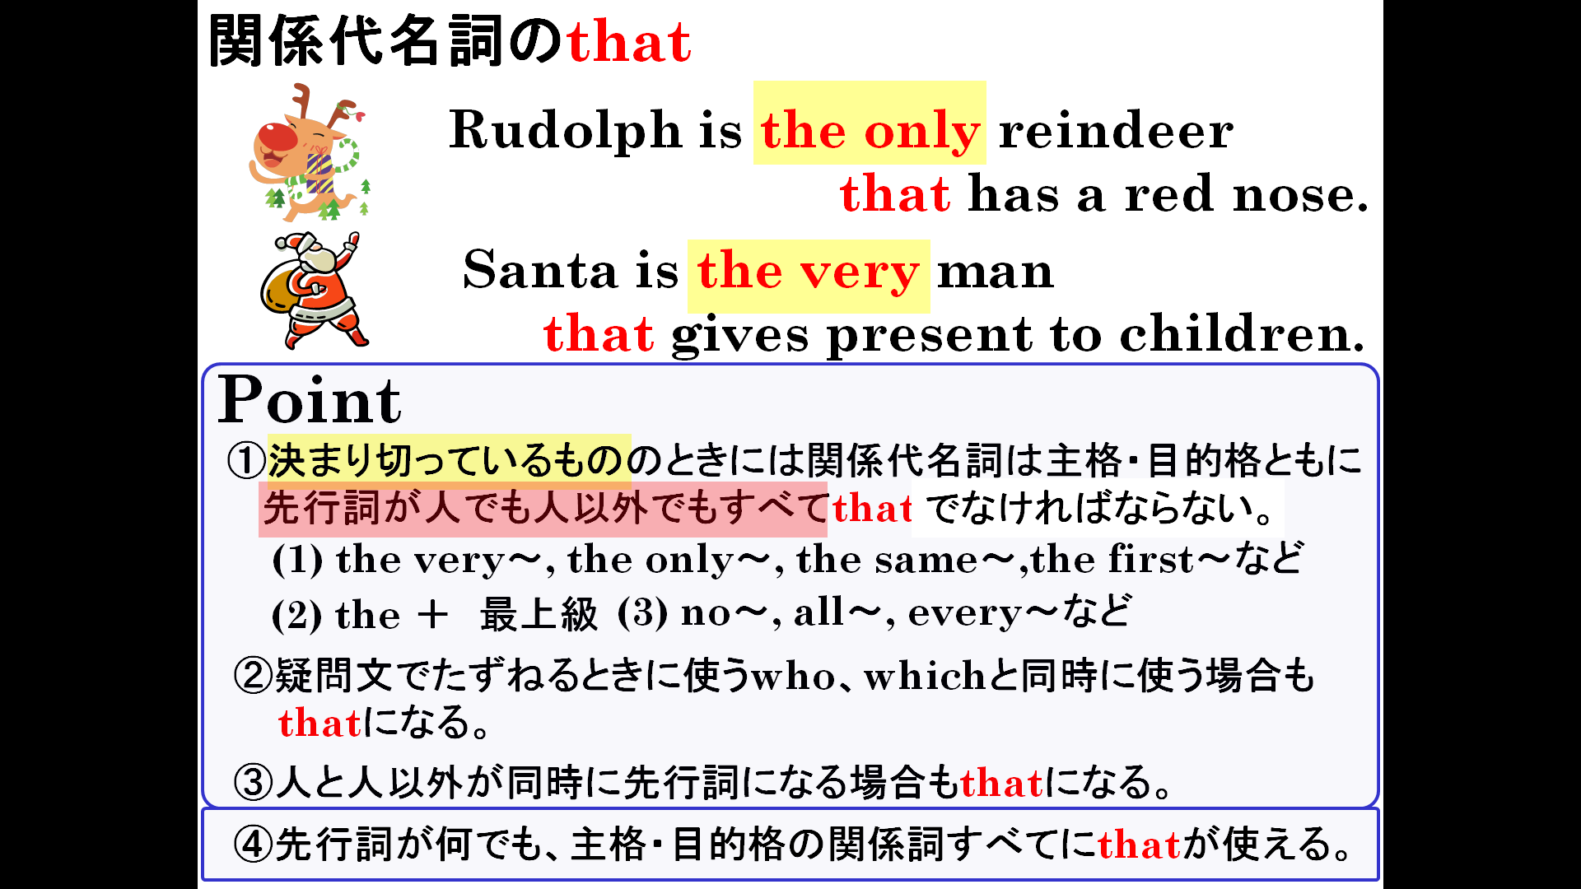
１．関係代名詞を使ってそれぞれの名詞を説明する文章を完成させよう。
(1) This is the bus. ＋ It goes to Nagano. これは長野行きのバスです。

(2) Mike saw a spaceship.＋ It came from another planet. マイクは他の星からきた宇宙船を見た。

(3) This is a car. + It was made in Japan. これは日本で作られた自動車です。

(4) This is a picture. + My brother took it. これは私の兄が撮った写真です。

(5) The cake was very delicious. + Emi made it. 絵美がつくったケーキはとてもおいしかったです。

(6) This watch is very expensive. + My father bought it. 父がかったこの時計はとても高価です。

(7) The book is Ken's. + She lost it last week. 先週彼女がなくした本は健のものです。

(8) I saw a man and a cat. + They were on a boat. ボートに乗っている男の人と猫を見た

